**Fiche 2 : Pourquoi le Louvre-Lens à Lens ?**

**Consigne : 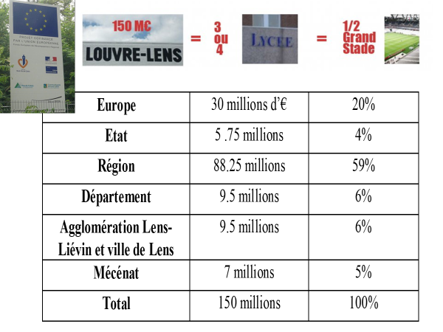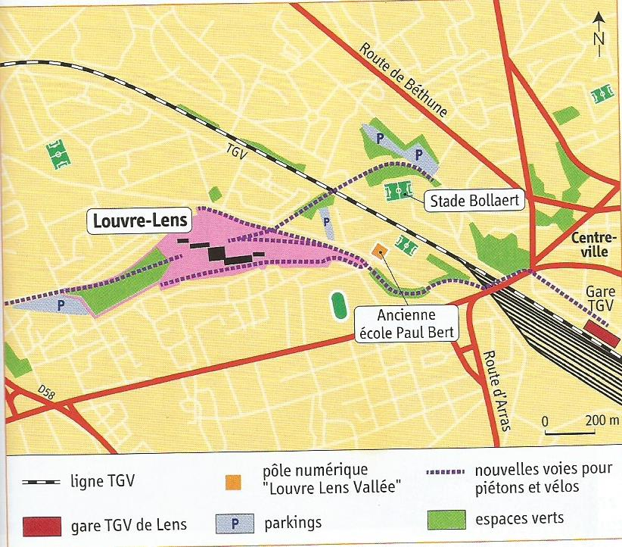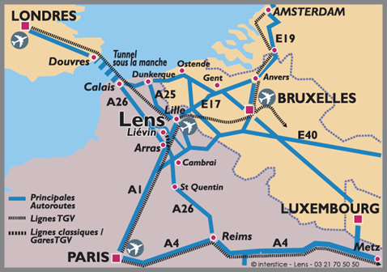**Nous sommes en 2003, le Louvre-Lens n’existe pas encore. Vous êtes chargé par la communauté d’agglomération de Lens-Liévin de présenter les avantages de l’installation d’une annexe du Louvre sur le site de Lens. A l’aide des documents ci-dessous, reproduisez et complétez le tableau avec des exemples illustrant les différentes idées. Attention toutes les informations dans les documents ne sont pas forcément utiles pour répondre à la consigne.

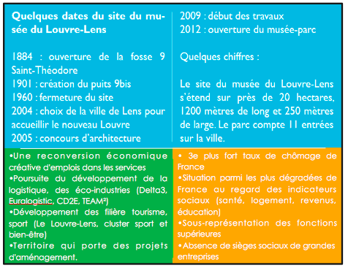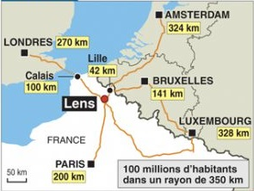

**Tableau à recopier et à compléter dans votre cahier.**

|  |  |  |  |  |  |
| --- | --- | --- | --- | --- | --- |
| **Un site où il est facile de construire** | **Un site facilement accessible** | **La construction d’équipement à côté du musée** | **La mobilisation de différents acteurs** | **Un territoire avec des difficultés économiques** | **Un site développant le tourisme** |
|  |  |  |  |  |  |

**Une fois ce tableau corrigé, rédigez un texte qui rassemble vos arguments (idée + exemples) pour l'implantation d'une antenne du Louvre à Lens : soyez convaincant car vous êtes en concurrence avec d’autres villes de la région: Arras, Calais, Amiens, Valenciennes, Boulogne-sur-Mer et Béthune. (Vous pouvez vous aider du Schéma en page 3 de ce fichier.)**

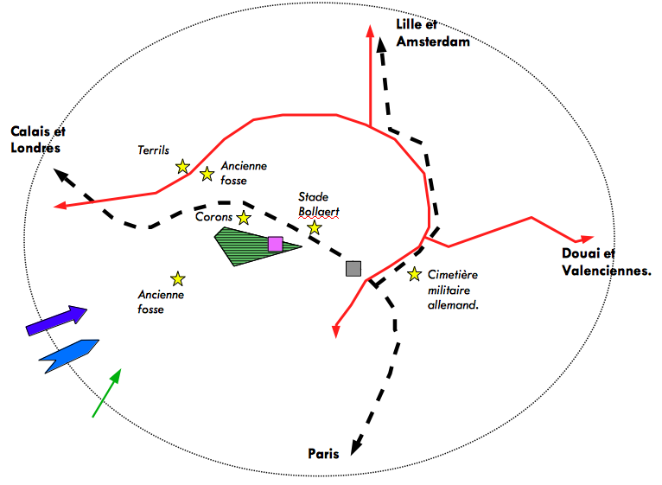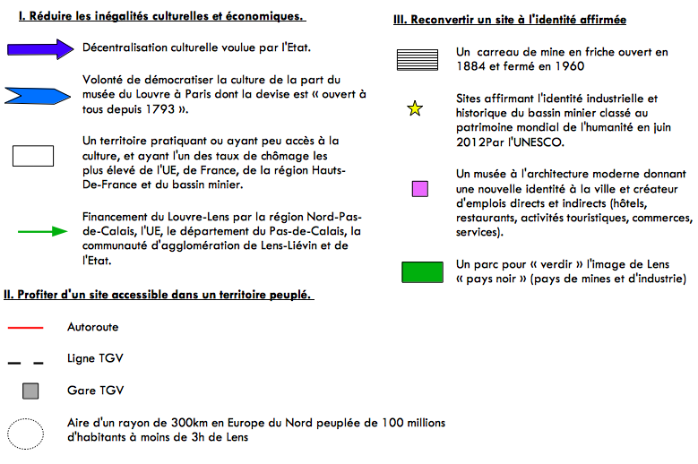**Titre : Le Louvre-Lens, un aménagement pour redynamiser le bassin minier**

**Le Louvre-Lens des débats lors de sa création.**

**Visionnez la vidéo 1 mise à disposition sur le site, puis recopiez et complétez le tableau suivant dans votre cahier. (Faites-le en grand dans votre cahier => 1/3 de page)**

|  |  |
| --- | --- |
| **Arguments pour l'aménagement** | **Arguments contre l'aménagement.** |
|  |  |

**Le bilan du Louvre-Lens : une réussite ou un échec ?**

**D’après l’article, « Cinq ans du Louvre Lens : quel impact pour le bassin minier ? » du site Internet www.ouest-france.fr de décembre 2017**

« […] Les attentes étaient immenses, les retombées cinq ans plus tard le sont moins. Le Louvre Lens, qui fête son anniversaire, a réussi le pari de la démocratisation culturelle dans un territoire frappé par la pauvreté, mais peine encore à stimuler l’économie locale.

Cet élégant et lumineux musée de verre et d’aluminium poli, œuvre du célèbre cabinet d’architecture japonais Sanaa a accueilli depuis sa naissance, il y a cinq ans, 2,8 millions de visiteurs, après un pic à 870 000 en 2013 avant de se stabiliser autour de 450 000. Une fréquentation qui le place à la 3e place sur le podium de la popularité des musées de province, derrière le Mucem de Marseille et le musée des Confluences de Lyon. […]

Plus de 83 % des visiteurs du Louvre Lens sont français, en majorité de la région, et environ 18 % sont ouvriers et employés, selon le musée. […] La Galerie du Temps, immense espace en longueur retraçant 5 000 ans d’histoire, n’est jamais devenue payante. « Ce serait en contradiction flagrante avec l’enjeu de démocratisation culturelle », justifie Marie Lavandier, en se référant à une étude selon laquelle un tiers de ses visiteurs ne seraient pas venus en cas de tarification. Un pari financier : avec un budget de 15 millions d’euros, dont 2,5 millions d’euros d’autofinancement, le musée doit trouver un équilibre, le reste étant subventionné par les collectivités locales.

Le musée tente par tous les moyens d’attirer un nouveau public : partenariats avec les hôpitaux et les prisons, médiations pour le jeune public et les familles… […]

Mais avec seulement 17 % de visiteurs étrangers, de surcroît principalement originaires du proche Benelux, l’impact sur l’économie locale reste limité : « Non seulement il n’y a pas de visiteurs étrangers, mais ils ne restent pas à Lens », relève Xavier Greffe.

[…] Certains signes incitent toutefois à l’optimisme : des guides touristiques sur le Louvre Lens et le bassin minier ont vu le jour, un hôtel 4 étoiles est prévu en 2019, tout comme le pôle de conservation de 250 000 œuvres du Louvre, à Liévin, tout près du musée. »

1. Vous êtes un défenseur du projet, relevez les arguments montrant que le bilan du Louvre-Lens est positif dans le tableau ci-dessous.
2. Vous êtes un adversaire du projet, relevez les arguments montrant que le bilan du Louvre-Lens est négatif, dans le tableau ci-dessous. (Faites-le en grand dans votre cahier => 1/3 de page)

|  |  |
| --- | --- |
| **Bilan positif** | **Bilan négatif** |
|  |  |